# Manual de implantación del sistema

## Implantación en un Servidor Web

Para una correcta implantación del sistema en un **Servidor Web** se deben seguir los pasos descritos a continuación:

* Se debe copiar todo el contenido de la carpeta “***src”*** del release a la carpeta pública del Servidor Web. Normalmente dicha carpeta se llama ***“public\_html”***.
* Editar el fichero ***“php/config.php”*** del Servidor Web rellenando las cadenas vacías con la información del Servidor Web, la base de datos que se va a emplear y (solo necesario si se van a configurar copias de seguridad automáticas)la aplicación en Dropbox ayudándose de las explicaciones en los comentarios de dicho fichero.
* Importar el fichero ***“sql/e13-Database\_model.sql”*** del release en la base de datos que se va a utilizar en el sistema.
* (Opcional) Este paso solo es necesario si se quiere configurar el mecanismo de copias de seguridad automáticas. En tal caso, se debe programar la ejecución periódica (cualquier periodo igual o superior a 24h) del fichero ***“php/backup.php”***.Si el sistema es de tipo UNIX, se recomienda utilizar la herramienta *crontab* para conseguirlo. A continuación se debe configurar el sistema para que tenga acceso a la aplicación en Dropbox para enviar las copias de seguridad. Para ello,se debe abrir el navegador y navegar a ***“RUTA\_APLICACION/php/backup.php”***, donde RUTA\_APLICACION es la ruta a la aplicación web que está siendo implantada. Una vez hecho lo anterior, se va a mostrar una página donde se informa que es necesaria la autorización. Se debe pulsar el enlace “Pulsa aquí” que va a redirigir a la web de Dropbox donde, finalmente, se deberá autorizar la aplicación web a realizar operaciones en la cuenta Dropbox.

Si se han seguido todos los pasos anteriores, el sistema ya debe estar en funcionamiento.

## Generación de una aplicación nativa (Android, iOS, Windows Phone…)

Si se quiere generar una aplicación para los sistemas operativos más populares se deben seguir los siguientes pasos sencillos:

1. **Preparación del fichero comprimido**:
   1. Se debe crear una carpeta en algún lugar para facilitar los siguientes pasos. Supongamos que dicha carpeta se llama *“sslist”.*
   2. A continuación se debe copiar todo el contenido (excepto la carpeta php) de la carpeta src del release a la carpeta *“sslist”* anteriormente creada.
   3. El próximo paso consiste en mover el fichero /phonegap/config.xml a la raíz de *“sslist”.*
   4. Ahora se tiene que editar un detalle del fichero /index.html, ya que está preparado para ser desplegado en un servidor web y utiliza direccionamiento relativo. Necesitamos definir la dirección absoluta de la aplicación web. La línea en cuestión,que se encuentra al principio del fichero, es la siguiente :

C:\Users\Kebab\Desktop\test app\index_sin_modificar.PNG

Lo que se debe hacer es asignar a la variable URL\_SERVER la dirección absoluta de la aplicación web desplegada. Como ejemplo se va a usar la dirección <http://sharedslist.hol.es> . Así, la anterior línea debería quedar así:

C:\Users\Kebab\Desktop\test app\index_modificado.PNG

* 1. Llegados a este punto, la carpeta *sslist* debería contener los elementos que se aprecian en la siguiente imagen: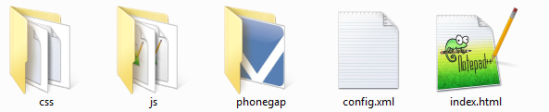
  2. Ahora se debe comprimir el contenido de la carpeta anterior en un fichero .zip. Supongamos que dicho fichero comprimido se llama *“sslist.zip”.*

1. **Generación de la aplicación:**
   1. Ahora que ya tenemos el fichero comprimido *“sslist.zip”*, debemos dirigirnos al sitio web <https://build.phonegap.com/plans/free-adobeid> y crearse una cuenta o entrar en sesión con una ya existente de Adobe ID.
   2. Una vez entrado en sesión, se debería mostrar un menú parecido al siguiente:

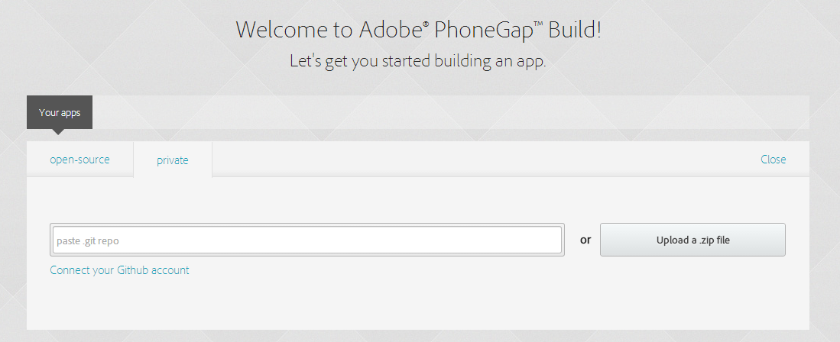

Se debe pulsar el botón *“Upload a .zip file”*, y seleccionar el fichero comprimido *“sslist.zip”* creado en la anterior sección.

* 1. Una vez se haya subido correctamente el fichero comprimido, se debería mostrar un menú similar al siguiente: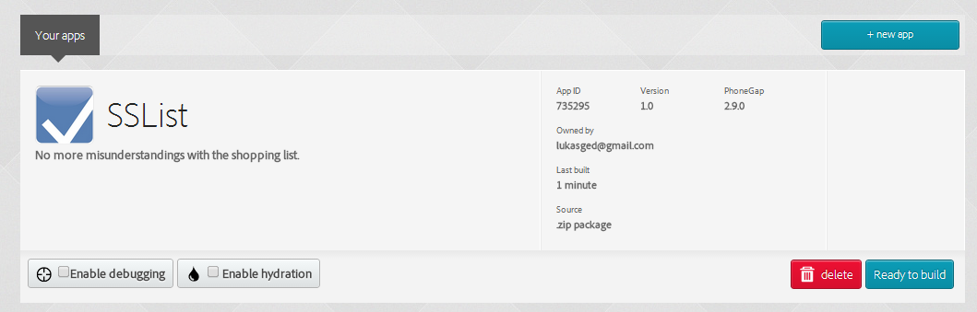

Ahora pulsamos el botón *“Ready to build”* y el servidor de PhoneGap comenzará la generación de la aplicación para los sistemas operativos más populares.

* 1. Una vez completado el proceso anterior, se muestra el resultado de la generación para varios sistemas operativos: 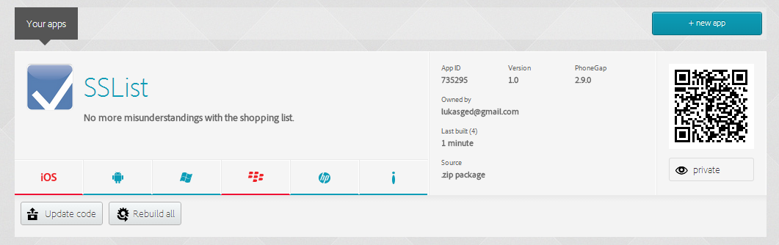

Si todo ha ido correctamente, ya tendremos a nuestra disposición los instaladores de las aplicaciones listos para descargar. Simplemente se hace clic sobre el icono del sistema operativo deseado y comienza la descarga del fichero de instalación para ésa plataforma.